## 第三单元　从微观结构看物质的多样性

### 第1课时　同素异形现象　同分异构现象

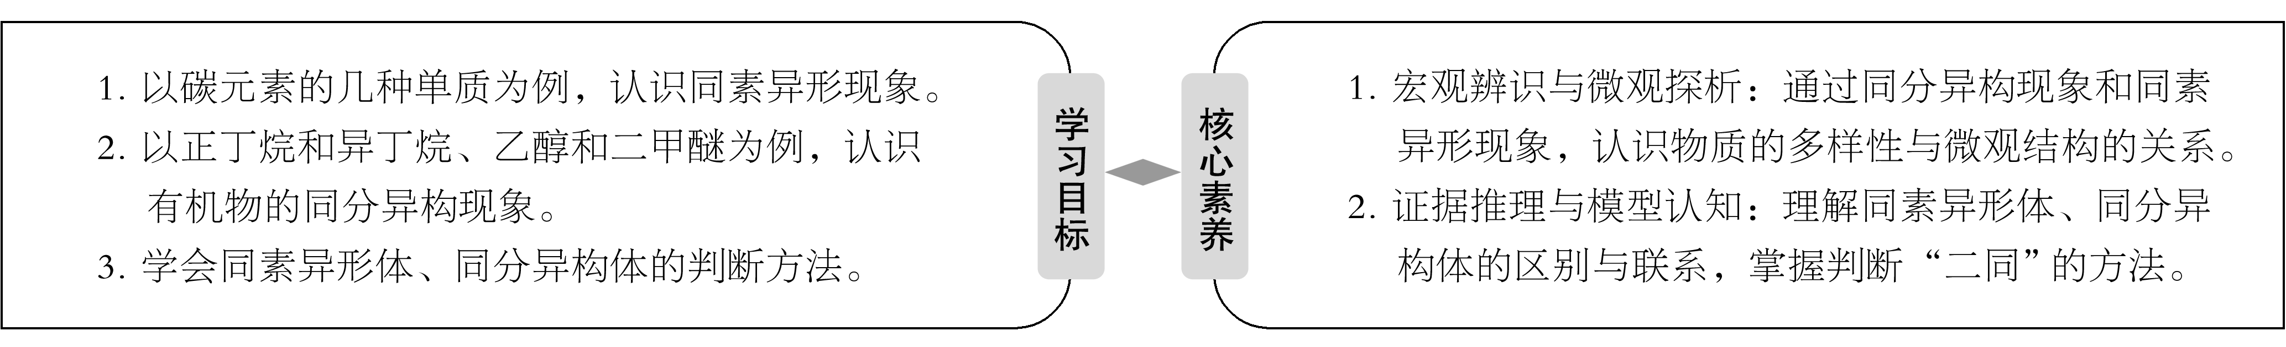

一、同素异形现象

1．同素异形现象和同素异形体

(1)同一种元素能够形成几种不同的单质的现象叫做同素异形现象。

(2)同一种元素可形成不同单质，这些单质互称为这种元素的同素异形体。

2．常见的同素异形体

(1)碳的同素异形体

|  |  |  |  |
| --- | --- | --- | --- |
|  | 金刚石 | 石墨 | C60 |
| 结构特点 | 结构 | 结构 | 封闭 分子，形似足球 |
| 成键特点 | 每个碳原子与相邻的4个碳原子以 结合 | 层内碳原子间以 结合成平面六边形，层间以 结合 | 60个碳原子以 结合 |
| 性质差异原因 | 晶体中原子的 和排列方式不同 | | |

(2)氧的同素异形体

|  |  |  |
| --- | --- | --- |
|  | O2 | O3 |
| 性质区别 | 无色无味气体 | _______气体，有鱼腥味， 性极强 |
| 转化关系 | 3O22O3 | |
| 差异原因 | 分子中氧原子的个数和氧原子的成键方式不同 | |

(3)磷的同素异形体

|  |  |  |  |  |
| --- | --- | --- | --- | --- |
| 物质 | 色态 | 毒性 | 稳定性 | 保存 |
| 白磷 | 白色蜡状固体 | 有剧毒 | 易自燃 | 冷水中 |
| 红磷 | 红棕色固体 | 无毒 | 加热或点燃可燃烧 | 直接存放在广口瓶中 |



对同素异形体的理解

(1)组成元素：只含有一种元素。

(2)物质类别：互为同素异形体的只能是单质。

(3)性质关系：同素异形体之间的物理性质有差异，但化学性质相似。

(4)相互转化：同素异形体之间的转化属于化学变化，因为转化过程中有化学键的断裂与形成。

(5)同素异形体之间的转化既有单质参加，又有单质生成，但由于没有涉及化合价的变化，一般认为这种转化属于非氧化还原反应。

例1　意大利罗马大学的Fulvio Cacace等人获得了极具理论研究意义的N4分子。N4分子结构如图所示，下列说法正确的是(　　)

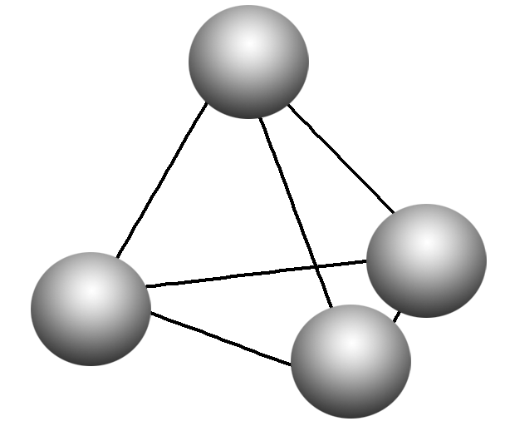

A．N4属于一种新型化合物

B．N4转化为N2属于物理变化

C．N4的摩尔质量为56

D．N4与N2互为同素异形体

例2　下列关于碳元素的同素异形体的叙述正确的是(　　)



A．碳元素形成的各种单质称为碳元素的同素异形体

B．碳元素的同素异形体结构虽然不同，但性质差别不大

C．碳元素的同素异形体性质不同，其用途相同

D．碳元素的同素异形体只有金刚石、石墨和C60

二、同分异构现象

1．同分异构现象和同分异构体

(1)化合物具有相同的 ，但具有不同 的现象，称为同分异构现象。

(2)分子式相同而结构 的化合物互称为同分异构体。

(3)同分异构现象主要表现在有机化合物中。

2．实例

(1)正丁烷和异丁烷

|  |  |  |  |
| --- | --- | --- | --- |
| 名称 | | 正丁烷 | 异丁烷 |
| 分子式 | | C4H10 | |
| 分子结构 | 结构式 |  |  |
| 结构简式 | CH3CH2CH2CH3 |  |
| 球棍模型 |  |  |
| 结论 | 分子结构不同 | |
| 沸点 | | －0.5 ℃ | －11.7 ℃ |
| 差异分析 | | 原子的连接方法 ，化学键的类型 ，物质类别 | |

(2)乙醇和二甲醚

|  |  |  |  |
| --- | --- | --- | --- |
| 名称 | | 乙醇 | 二甲醚 |
| 分子式 | |  | |
| 分子结构 | 结构式 |  |  |
| 结论 | 分子结构 | |
| 性质 | 沸点 | 78 ℃ | －23 ℃ |
| 物理性质 ，化学性质 | | |



四角度认识同分异构体

(1)从物质看：互为同分异构体的物质只能是化合物。它们之间的转化属于化学变化，若共存则为混合物。

(2)从分子式看：互为同分异构体的化合物，其分子式相同，相对分子质量也相同，但相对分子质量相同的化合物分子式不一定相同，如甲酸(HCOOH)和乙醇(CH3CH2OH)的相对分子质量均为46。

(3)从结构看：互为同分异构体的化合物，空间结构不同。

(4)从性质看：互为同分异构体的化合物，物理性质不同，化学性质可能相似。

例3　下列关于同分异构体的叙述正确的是(　　)



A．相对分子质量相同而结构不同的化合物互称为同分异构体

B．分子式相同而结构不同的化合物互称为同分异构体

C．同分异构体之间由于分子组成相同，所以它们的性质相同

D．只有少数的有机物之间存在同分异构现象

思维启迪

(1)两化合物互为同分异构体，则两化合物的相对分子质量及各元素的组成(含量)必然相同。

(2)相对分子质量相同的两化合物不一定互为同分异构体(如CO和C2H4不互为同分异构体)。

例4　下列各组物质中，属于同分异构体的是(　　)



A．白磷和红磷

B．干冰和CO2

C．和

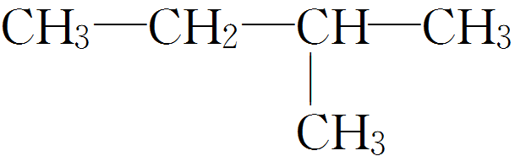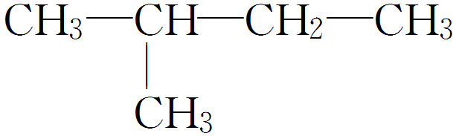

D．和

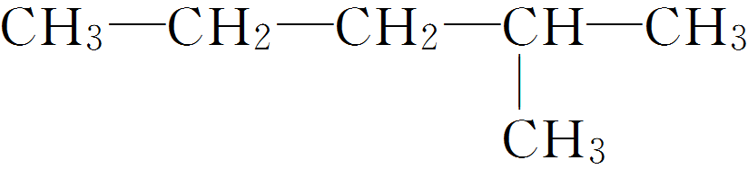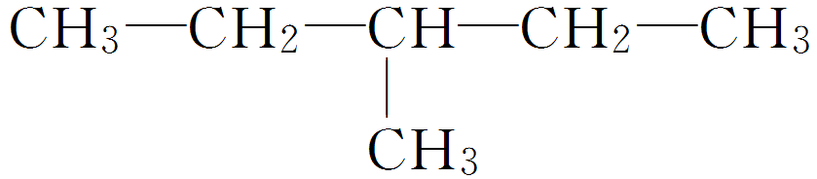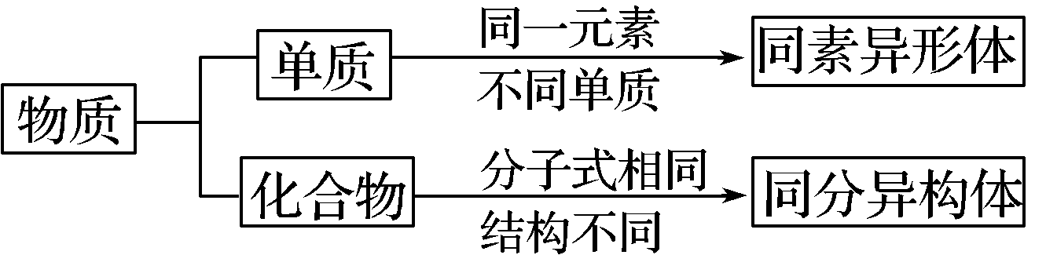

1．美国和墨西哥研究人员将普通纳米银微粒分散到纳米泡沫碳(碳的第五种单质形态)中，得到不同形状的纳米银微粒，该纳米银微粒能有效杀死艾滋病病毒。纳米泡沫碳与金刚石的关系是(　　)

A．同素异形体 B．同分异构体

C．同一种物质 D．同位素

2．造成金刚石和石墨性质差异的主要原因是(　　)

A．碳原子种类不同

B．同体积两种物质中碳原子个数不同

C．碳原子成键方式不同

D．物质状态不同

3．(2018·温州市十五校联合体高一下学期期中)下列说法正确的是(　　)

A.C和C是一种核素

B．氕、氘、氚互为同位素，中子数都是 1

C．乙醇和二甲醚互为同分异构体

D．金刚石和石墨互为同素异形体，两者之间不能相互转化

4．(2019·余姚中学质检)下列说法正确的是(　　)

A．互为同素异形体的物质必然具有相似的性质

B．碳酸钠固体中不存在阴、阳离子

C．氢化锂三兄弟—LiH、LiD、LiT三种物质的质子数之比为4∶5∶6

D．同分异构体之间的相互转化一定是化学变化

5．下列物质中，互为同分异构体的有________(填序号，下同)；互为同素异形体的有____________；属于同位素的有____________；属于同一种物质的有________。

①二氧化碳　②金刚石　③干冰　④氢溴酸　⑤溴水　⑥液溴　⑦12C　⑧石墨　⑨14C

⑩　⑪⑫

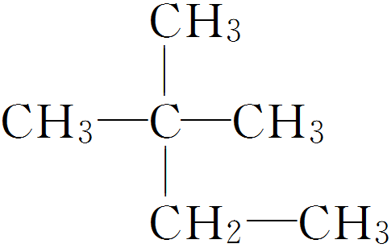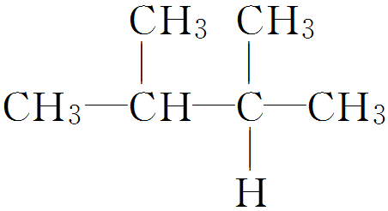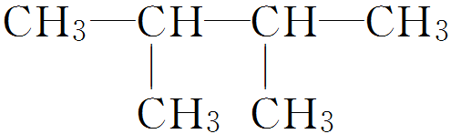

### 第2课时　不同类型的晶体

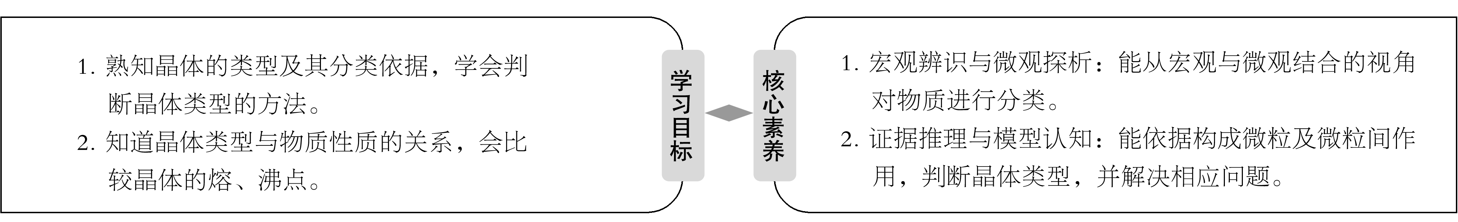

一、不同类型的晶体结构

1．晶体

(1)晶体具有 的几何外形，构成晶体的微粒有 、 、 。

(2)常见的晶体类型有 晶体、 晶体、 晶体和 晶体。

(3)晶体 固定的熔、沸点。

2．离子晶体

如图为氯化钠晶体结构示意图，回答下列问题：

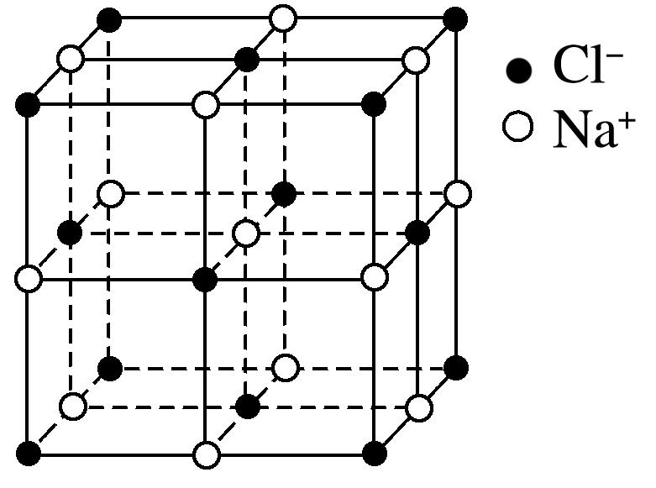

(1)构成氯化钠晶体的微粒是 ，微粒间的相互作用力是 ，晶体类型是 。

(2)氯化钠晶体中不存在氯化钠分子，所以NaCl不表示氯化钠的分子式，仅表示在NaCl晶体中钠离子与氯离子的个数比是 。

3．分子晶体

右图为干冰晶体结构示意图。回答下列问题：

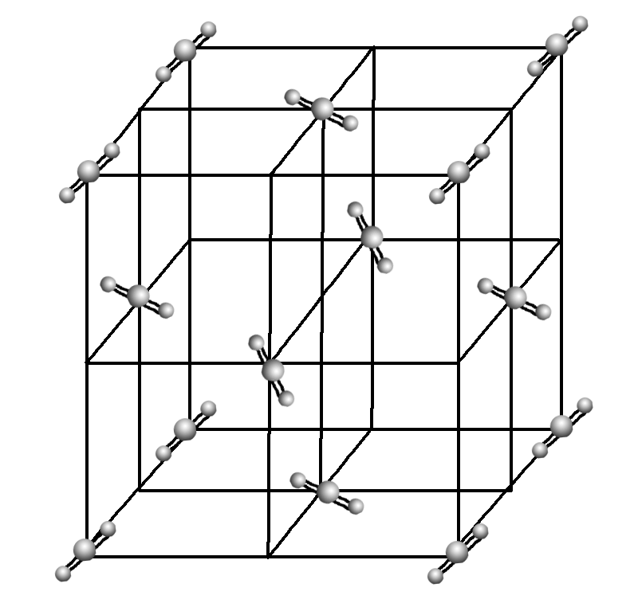

(1)构成干冰晶体的微粒是 ，微粒间的相互作用力是 ，晶体类型是 。

(2)干冰汽化时只需克服 ，对其分子内的共价键 。

4．原子晶体

如图为石英晶体结构示意图。回答下列问题：

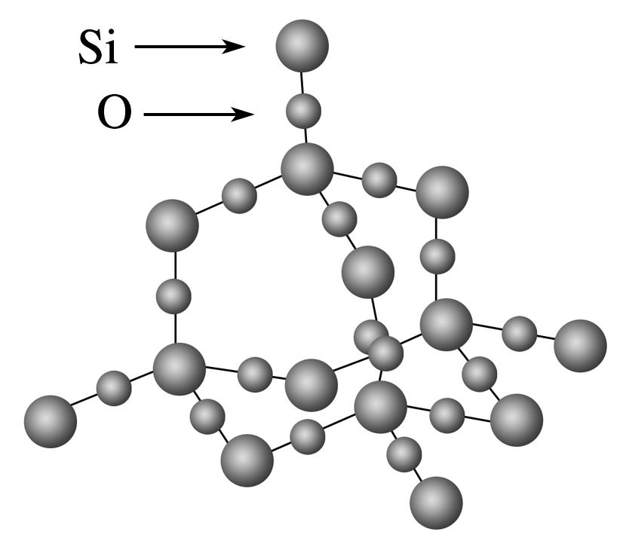

(1)构成石英晶体的微粒是 。微粒间的相互作用力是 ，晶体类型是 。

(2)在石英晶体中，每个硅原子与 个氧原子结合，每个氧原子形成 个Si—O键。

(3)石英晶体的空间结构是 。

(4)在石英晶体中，不存在 分子，SiO2表示的意义是晶体中硅原子与氧原子的个数比为 。

四种晶体的判断方法



(1)根据晶体的概念判断

(2)根据物质类别判断

①离子化合物(强碱和大多数盐)都是离子晶体；

②共价分子(单质或化合物)是分子晶体；

③常见的原子晶体，如二氧化硅、碳化硅、金刚石、晶体硅等。

(3)根据微粒间作用力判断

①离子晶体一定有离子键，可能有共价键，如Na2O2、NaOH等。

②分子晶体一定有分子间作用力(包括氢键)，一定无离子键，有些可能在分子内存在共价键，如干冰。

③原子晶体一定有共价键，一定没有离子键。

④金属晶体一定有金属键，一定没有离子键。

例1　(2018·温州下学期期末)下列各组物质的晶体中，化学键类型相同、晶体类型也相同的是(　　)



A．CO2和SiO2 B．MgCl2和NaOH

C．金刚石和SiO2 D．氩和H2O

例2　(2018·浙江诸暨段考)下列化学式能真实表示物质分子组成的是(　　)



A．NaOH B．CO2 C．C D．SiO2

二、不同类型晶体的特征

1．几种常见晶体的物理性质

请分析下表中所列的几种晶体的熔点、硬度，指出它们各属于哪一类晶体，并归纳出各类晶体性质的特点。

|  |  |  |  |  |  |  |
| --- | --- | --- | --- | --- | --- | --- |
| 晶体 | 氯化钠 | 氯化钡 | 金刚石 | 二氧化硅 | 硫 | 白磷 |
| 熔点/℃ | 801 | 1 560 | >3 550 | 1 723 | 112.8 | 44.1 |
| 硬度 | 较硬 | 较硬 | 很硬 | 硬而脆 | 脆 | 软 |
| 晶体类型 |  | |  | |  | |
| 晶体特性 | 熔点  硬度 | | 熔点  硬度 | | 熔点  硬度 | |

2.金属晶体的物理性质

金属晶体有共同的物理性质，如有金属光泽、能 和 、具有 性等。不同金属的 、_______差异大。



晶体熔、沸点的比较

(1)若晶体类型不同时，一般为原子晶体>离子晶体>分子晶体。

(2)若晶体类型相同时：

①离子晶体中，离子半径越小，离子所带电荷数越多，熔、沸点越高。

②原子晶体中，原子的半径越小，共价键的键长越短，熔、沸点越高。

③分子晶体中若分子结构相似，相对分子质量越大，熔、沸点越高(若形成氢键，其熔、沸点反常高)。

例3　(2019·衢州市月考)碳化硅(SiC)是一种新型的耐高温耐磨材料，有广泛用途，它属于(　　)



A．分子晶体 B．原子晶体

C．金属晶体 D．离子晶体

例4　下列化合物，按其晶体的熔点由高到低排列正确的是(　　)



A．SiO2　CsCl　I2　Br2

B．SiO2　CsCl　Br2　I2

C．CsCl　SiO2　I2　Br2

D．Br2　I2　CsCl　SiO2

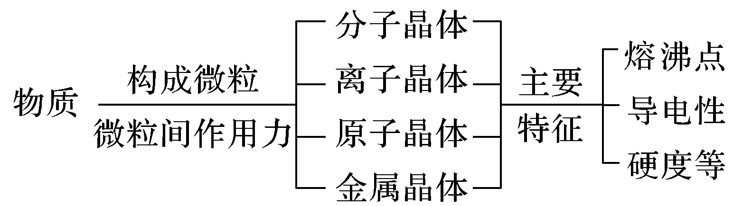

1．(2018·温州市十五校联合体高一下学期期中)下列物质中，属于分子晶体的化合物是(　　)

A．石英 B．白磷 C．干冰 D．食盐

2．下列关于几种常见晶体的说法中错误的是(　　)

A．分子晶体中一定含有分子间作用力，但不一定含有共价键

B．离子晶体中一定含有离子键，但不一定含有共价键

C．原子晶体中一定含有共价键，硬度大，熔、沸点高

D．原子晶体都不导电

3．(2019·浙江省学考模拟)下列说法不正确的是(　　)

A．硅晶体和二氧化硅晶体中都含共价键

B．冰和干冰熔化时克服的作用力均为分子间作用力

C．硫晶体和硫酸钠晶体均属于离子晶体

D．氯气和四氯化碳分子中每个原子的最外电子层都形成了具有8个电子的稳定结构

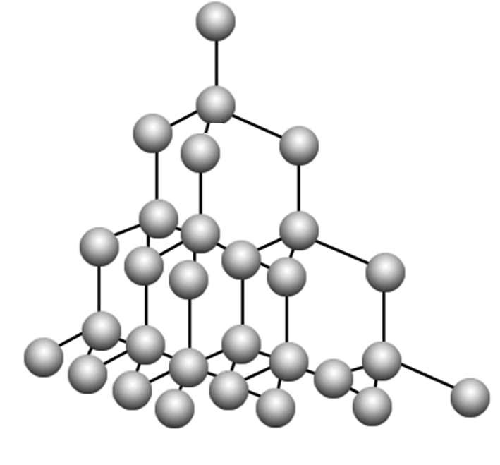

4．单质硅的晶体结构如图所示。

下列关于单质硅晶体的说法不正确的是(　　)

A．是一种空间网状结构的晶体

B．晶体中每个硅原子与4个硅原子相连

C．晶体中最小环上的原子数目为8

D．晶体中最小环上的原子数目为6

5．下列各晶体中，含有的化学键类型相同且晶体类型也相同的一组是(　　)

A．SiO2和SO2 B．SiO2和NaCl C．NaCl和HCl D．CCl4和CH4

6．(2019·余姚中学质检)现有①CaCl2　②金刚石 ③NH4Cl　④Na2SO4　⑤干冰　⑥MgO　⑦CH4 ⑧SiO2八种物质，按要求回答下列问题(填序号)：

(1)属于原子晶体的化合物是________，只有离子键的物质是________。

(2)含有共价键的离子化合物是____________，晶体微粒以分子间作用力结合的是__________。

(3)①的电子式是___________________________________________，

⑤的电子式是______________________。